2. В 1913 году в России вышла книга Хвольсон «Новый Мурзилка. Удивительные приключения и странствия маленьких лесных человечков», где главным героем был Мурзилка. Опиши, как тогда выглядел будущий герой любимого журнала?
______________________________________
______________________________________
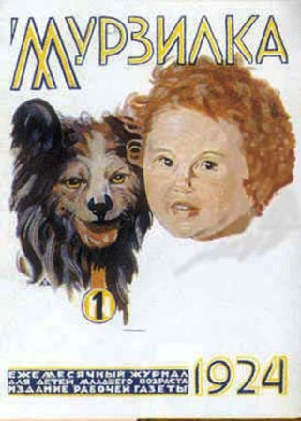
3. Назови дату выхода первого номера журнала «Мурзилка» в СССР.

___________________

4. В какую книгу занесен журнал «Мурзилка» как журнал для детей с самым длительным сроком издания (отметь верное).
1. Книгу о вкусной и здоровой пище
2. Большую книгу сказок
3. Книгу рекордов Гиннеса

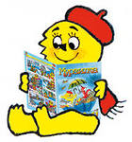

5. Любимый головной убор Мурзилки

_______________________________________
6. Какого цвета шарф Мурзилки
__________________________________________

7. Сколько лет исполнится журналу «Мурзилка» в этом (2014) году?___________________________________
8. Какие рубрики журнала для тебя самые интересные, о чем они?

9. Разгадай кроссворд «Это все о «МУРЗИЛКЕ».
М
У
Р
З
И
Л
К
А

- Стихи этого поэта читала на страницах журнала твоя бабушка
- Автор веселого рассказа «Олимпийская деревня Дедморозовка» (Мурзилка 2013)
- Их всегда интересно разгадывать
- Их много на страницах журнала
- Игровая рубрика журнала
- В нем можно заблудиться
- Он нарисовал Мурзилку
- Главный редактор журнала


3. Какими медалями, орденами и знаками награжден лучший детский журнал России «Мурзилка»? Впиши названия.
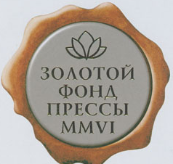
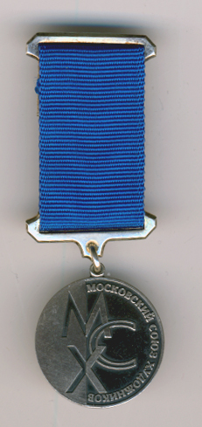

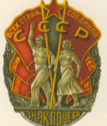
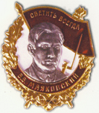

1.______________________________________

2._______________________________________

3._______________________________________

4._______________________________________

5._______________________________________

Огромная стенгазета, оформленная в библиотеке в апреле, будет состоять из ваших рисунков, историй, фотографий, поделок, посвященных юбилею журнала «МУРЗИЛКА»

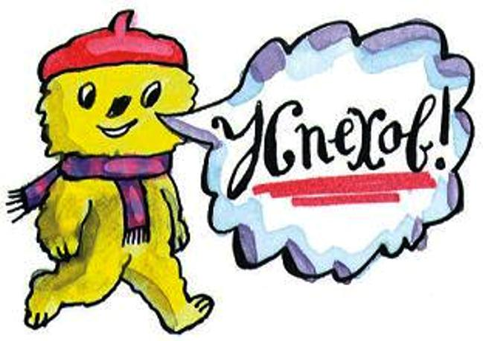

Выполни задание по журналу «Мурзилка» и ты не только познакомишься с этим замечательным детским журналом и непременно полюбишь его, но и станешь корреспондентом нашей газеты. Лучшие корреспонденты получат призы.
1. Мурзилка ведет свою историю аж с 1879 года, когда канадский художник и поэт Палмер Кокс создал цикл стихов со своими иллюстрациями про маленький народец «брауни» – небольших человечков, родственников домовых, с коричневыми нечесаными волосами. А каким ты представляешь дальнего родственника Мурзилки? Попробуй изобразить.
2. Тайна происхождения Мурзилки была секретно опубликована в журналах 1989 и 1990 годов. Почитай, очень интересно. Придумай и свою версию о том, как попал маленький желтый человечек на страницы журнала.
3. Напиши письмо Мурзилке, о чем угодно, а можешь просто поздравить его с днем рождения в стихах или в прозе.
4. Посмотри, есть ли в вашей семье у кого-нибудь красный берет и шарф? Наверняка у тебя найдется и желтая футболка, платье или комбинезон. Примерь все это? Похож на Мурзилку? Принеси свое фото для стенгазеты в рубрику «Я Мурзилка».
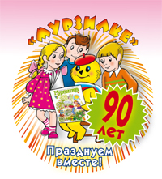

Приносите свои рисунки, рассказы и истории про Мурзилку, поздравления и фотографии, а также заполненные буклеты с ответами на вопросы библиотекарю.

ЧИТАЙТЕ ЖУРНАЛ «МУРЗИЛКА» -
ЛУЧШИЙ ДЕТСКИЙ ЖУРНАЛ РОССИИ
Подшивки журнала за многие годы есть в нашей библиотеке
Используйте для ответов на вопросы сайт журнала «Мурзилка» http://www.murzilka.org

МКОУ «КСОШ №2»

КОНКУРС-ВИКТОРИНА

Фамилия, имя, класс
______________________________
______________________________

